Artículos científicos
El impacto de la cultura organizacional en la formación del personal operativo
The impact of organizational culture in training the operating staff

Omar Juárez Rivera
Universidad Veracruzana, México
ojuarez@uv.mx
https://orcid.org/0000-0002-9670-0022

Armando Juárez Santiago
Universidad Veracruzana, México
arjuarez@uv.mx
https://orcid.org/0000-0002-1785-3195

Victorino Juárez Rivera
Universidad Veracruzana, México
vijuarez@uv.mx
https://orcid.org/0000-0003-4243-0415

Sergio Argenis Ortega Rojas
Universidad Veracruzana, México
serortega@uv.mx
https://orcid.org/0000-0001-8244-9001

Ignacio Sánchez Bazán
Universidad Veracruzana, México
igsanchez@uv.mx
https://orcid.org/0000-0002-2334-2148

Resumen
El desarrollo de una cultura organizacional en las primeras etapas del proceso de identificación del talento humano permitió innovar los procesos productivos y el trabajo en equipo. El objetivo principal de este trabajo fue conocer la percepción de los operadores de transporte privado sobre la influencia de la cultura organizacional en la que están inmersos para que de esta manera se pueda implementar una capacitación temprana en el proceso de identificación del talento humano. En esta investigación se aplicó un instrumento de recolección de datos a un grupo de 36 colaboradores operativos de la misma área de la organización, generando a su vez un estudio explicativo que resulta de un análisis de los fenómenos que interfieren en el cambio organizacional. Finalmente, los efectos de este estudio arrojaron que la mayoría de los participantes que han llevado un curso previo de orientación hacia las actividades de la institución tienden a demostrar aspectos clave de la cultura organizacional, tales como: fomento a la innovación, trabajo en equipo, administración por objetivos y compromiso laboral. En conclusión, el cambio de la conducta en los operadores de transporte privado permea en la cultura organizacional. Dicho cambio se logró a través de cursos de capacitación impartidos al personal, estos cursos enfatizan los valores organizacionales y las conductas deseadas para el mejoramiento del trabajo en la institución.
Palabras clave: productividad, capacitación, orientación, empresa.

Abstract
The development of an organizational culture in the early stages of the human talent identification process allowed innovation in production processes and teamwork. The main objective of this work was to know the perception of private transport operators on the influence of the organizational culture in which they are immersed so that in this way early training can be implemented in the process of identifying human talent. In this research, a data collection instrument was applied to a group of 36 operational collaborators from the same area of ​​the organization, generating in turn an explanatory study that results from an analysis of the phenomena that interfere in organizational change. Finally, the effects of this study showed that most of the participants who have taken a previous course of orientation towards the activities of the institution tend to demonstrate key aspects of the organizational culture, such as: fostering innovation, teamwork, management by objectives and work commitment. In conclusion, the change in behavior in private transport operators permeates the organizational culture. This change was achieved through training courses given to the staff, these courses emphasize the organizational values ​​and the desired behaviors for the improvement of the work in the institution.
Keywords: productivity, training, orientation, company.
Fecha Recepción: Enero 2021 Fecha Aceptación: Julio 2021

Introducción
Cuando se habla de cultura automáticamente se piensa en un pilar actual del comportamiento social que permite la unión de diversos factores sociales en el entorno, pero la cultura no siempre fue así, al paso de las décadas ha tomado cierta importancia ya que pasó de ser una figura que jerarquizaba sociedades a hoy en día unirlas (Busquet, 2015).
Es por tal motivo que el estudio de una composición de cultura organizacional sobresale hoy en día, las empresas necesitan un reconocimiento entre sus subordinados, lo cual en este siglo XXI proveerá de identificación interna a las organizaciones, el clima interno, los valores, acciones y creencias que tiene un equipo de trabajo habla mucho del compromiso de una empresa en su entorno.
Una organización tiene como principal recurso el capital humano ya que sin estos sería una empresa sin elementos y sin equipo, la cultura organizacional busca la identificación del colaborador con la empresa teniendo un acercamiento con los valores y principios, adaptándolos a su vida cotidiana.
La cultura organizacional se alimenta principalmente de las personas que la integran, teniendo como influencia la ubicación. Son ideales, valores, tradiciones, principios y hábitos que enlazan a la comunidad laboral (Valle, Praño, & Cruz, 2017).
El concepto de cultura organizacional ha sido ocupado para provocar rendimiento laboral en todas las áreas de la empresa. Con ayuda de hábitos e ideas las organizaciones la utilizan para realizar sentido de pertenencia y compromiso de parte de los colaboradores (Cójar, Ramos, & Hernández, 2013).
El concepto de cultura organizacional se comienza a utilizar a partir de la década de los 80´s por el famoso autor Tom Peters extrayéndolo desde el punto de vista antropológico y psicosocial para ser llevado a la materia organizacional. Peters realizó una comparación entre las grandes empresas con el fin de analizar variables y componentes importantes que las caracterizan (Belalcázar, 2010).
La cultura organizacional tiene como un objetivo hacer sencilla la implementación de estrategias al tener buena unión entre las partes involucradas para desarrollar proyectos buscado el mejorar el funcionamiento (León, Perdomo, Segredo, & García, 2016).
El objetivo de la cultura organizacional cambia conforme a la evolución de la cooperativa, en el nacimiento y los primeros años de la empresa la cultura proviene de una aptitud distintiva y propone la identidad, mientras que en la adolescencia de la empresa y su expansión la cultura puede verse afectada para provocar subculturas, dentro de esta se pueden perder metas e identidad (Rodríguez, 2004).
El término cultura se utiliza por los investigadores para referirse a las variables que un conjunto de personas comparte colectivamente para coexistir en una sociedad. Esta investigación se enfoca en las empresas, por lo que se intentan estudiar los elementos que la cultura organizacional tiene que reunir para que un equipo de trabajo tenga efectividad, inspiración e innovación, los cuales son: los valores, los principios, las creencias y las tradiciones (Velazquez, Del Toro, & Osorio, 2020).
Colaborar entre dos culturas diferentes en momentos es difícil debido a la diferencia entre creencias, valores e idioma, los negocios internacionales son enemigos de seguir un patrón cultural debido a la adaptación del mercado (Rodríguez , 2007).
El término cultura se utiliza por los investigadores para referirse a las variables que un conjunto de personas comparte colectivamente para coexistir en una sociedad. Esta investigación se enfoca en las empresas, por lo que se intentan estudiar los elementos que la cultura organizacional tiene que reunir para que un equipo de trabajo tenga efectividad, inspiración e innovación. Los elementos de la cultura organizacional son los valores, los principios, las creencias y las tradiciones.
El primer componente son los valores, el concepto valor es utilizado por muchos autores cuando definen la cultura organizacional ya que es uno de los principales componentes de esta misma.
Actualmente los líderes organizacionales internacionales han optado por tomar como estrategia empresarial la dirección por valores, sin abandonar estrategias como la misión y visión, ya que todas las organizaciones viven a raíz de una visión que requiere alcanzar y una misión que desea cumplir (Velazquez, Del Toro, & Osorio, 2020).
Los valores son los pilares de una cultura organizacional dando camino a la efectividad y metas enfocado para los colaboradores, mientras que para las organizaciones implementa normas y compromisos para la dirección diaria de la empresa, provocando identidad del personal con la organización (Santistevan & Sumba, 2019).
El segundo componente son los principios, “los principios corporativos los cuales cabe destacar: valores, mitos, estructura física y personajes relevantes para la organización deben tener carácter transgeneracional” (Urdaneta, Pérez, Urdaneta, & López, 2010, pág. 67). Esto quiere decir que todo lo que compone una cultura organizacional no debe tener fecha de caducidad puesto que será la razón de ser de una empresa la cual se transmitirá entre los socios, colaboradores y demás personas involucradas que tengan contacto directo con la organización. Los principios son los elementos que suponen generar el sistema jerárquico en una organización, así también completa procedimientos y dictan comportamientos esenciales para la dirección organizacional.
La siguiente es la creencia, que se puede definir como la convivencia entre la empresa y sus integrantes provoca el nacimiento de una cultura organizacional enfocada a los colaboradores y ésta afecta la forma de pensar y actuar de los mismos. Las personas involucradas en una organización suelen adquirir las creencias y hábitos que se es ofrece al ser miembro (Chiang, Manzo, & Pinilla, 2020).
Y por último las tradiciones, “cuando los valores comienzan a ser aceptados, se van convirtiendo gradualmente en creencias y presunciones, para quedar asimismo desgajados de la conciencia, como las costumbres, se vuelven inconscientes y automáticas” (López, 2013, pág. 110).
Las tradiciones se entienden por ciertas acciones que los individuos de una comunidad suelen realizar como parte de una identidad, convivencia y permanencia en una organización. Estas son transgeneracionales y son aprendidas para continuar realizándolas en el futuro.

Metodología
Este trabajo es de corte descriptivo ya que busca especificar las principales características de la cultura organizacional del personal operativo mediante los cursos de capacitación brindados por la propia empresa. Además, utiliza un método de análisis gracias a los datos presentados en el levantamiento de encuestas (fuente primaria) hacia el personal operativo.
El instrumento se aplicará a 36 operadores de tracto camión de diversas modalidades para saber su opinión acerca de los puntos a estudiar.
El instrumento se aplicará de manera electrónica debido a la crisis sanitaria presentada en la actualidad, apoyado de la plataforma Google Forms se enviará a los móviles de los operadores de tracto camión que laboran en una empresa de transporte de la ciudad de Orizaba, Veracruz.
La población a la que se aplicará el instrumento es personal que labora como operador de tracto camión con experiencia en el giro del transporte.
Se calculó un tamaño de muestra poblacional tomando como consideración una población (N) de 110 empleados, un nivel de confianza (Z) de 95% o 1.96, probabilidad de éxito del 90% y probabilidad de fracaso de 10% y un nivel de error (E) del 8%. El resultado arroja una muestra de 36 empleados.

Resultados
Al aplicar el instrumento se obtuvo como resultado puntos beneficiosos de los operadores y áreas de oportunidad en las que se pueden trabajar con los operadores para completar operadores altamente profesionales.
La mayor parte de los operadores reconocen que la empresa tiene como objetivo el desarrollo de su forma de trabajo, la innovación de la empresa, el trabajo en equipo y el fomento de la cooperación para realizar las labores requeridas para obtener alta productividad
Por otra parte, también hay áreas de oportunidad en las que se tiene que trabajar como el seguimiento de las normas dentro de la empresa, el sueldo y retribución para los operadores de acuerdo con los viajes que realicen y el evitar cometer faltas para no tener sanciones debidas.

Encuesta bloque de valores
Figura 1. Fomento de innovación por parte de la empresa contratante.
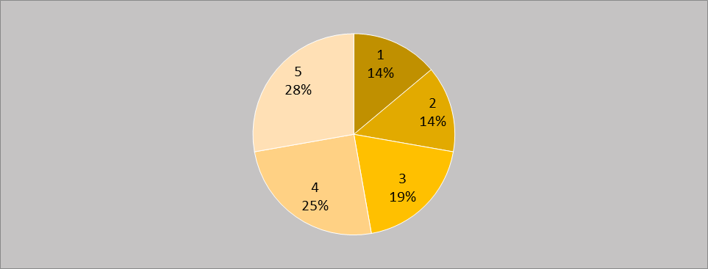
Fuente: Elaboración propia
El 52.8% de los operadores que trabajan para la empresa donde se hizo esta encuesta piensan que frecuentemente o siempre se fomenta la innovación, mientras que el 47.2% restante se distribuye en personas que creen que en la empresa algunas veces, ocasionalmente y nunca se fomenta la innovación.

Figura 2 Esfuerzo de promoción del trabajo en equipo
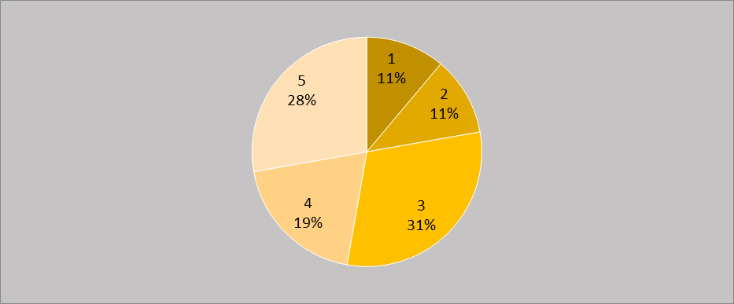
Fuente: Elaboración propia
El 31% de las personas encuestadas creen que algunas veces la empresa promueve el trabajo en equipo, seguido por el 28% los operadores los cuales seleccionaron que la empresa promueve siempre el trabajo en equipo; mientras que 22% de los encuestados piensan que ocasionalmente o nunca se trabaja en equipo.

Figura 3 Importancia del cumplimiento de las metas para la empresa contratando.
Fuente: Elaboración propia
El 53% de los operadores creen que lo más importante para la empresa es el cumplimiento de las metas, seguido por el 25% de los operadores que piensan que frecuentemente es más importante el cumplimiento de las metas, por su parte el 22% creen lo contrario y para la empresa el cumplimiento de las metas no es lo más importante.

Encuesta bloque de creencias

Figura 4 Necesidad de recomendación o influencia interna para laborar en la empresa contratante
Fuente: Elaboración propia
Arriba de una tercera parte de los operadores encuestados piensan que para ingresar a laborar a la empresa no es necesaria ninguna influencia o recomendación.
Figura 5 Percepción de salario adecuado de acuerdo con la labor realizada
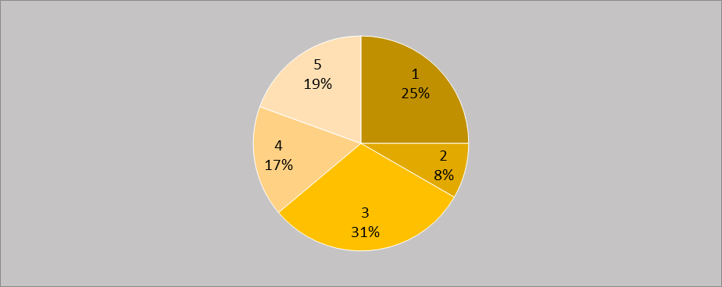
Fuente: Elaboración propia
El 31% de los encuestados seleccionaron que algunas veces el salario que reciben es el adecuado por su labor, el 25% cree que no reciben el salario justo, mientras que el 19% piensa que sí recibe el salario adecuado por su labor. Esto es debido a la influencia de viajes, si el operador realiza más viajes con largo trayecto su salario será mejor.

Figura 6 Percepción de herramientas necesarias para realizar el trabajo adecuadamente
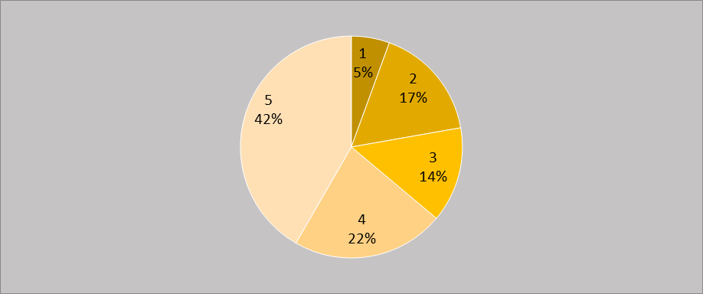
Fuente: Elaboración propia
De los operadores encuestados el 42% piensa que la empresa le suministra las herramientas necesarias para cumplir con su trabajo, el 22% piensa que frecuentemente la empresa le otorga a los operadores las herramientas para laborar, mientras que solo el 5% cree que no se le proporcionan las herramientas adecuadas para trabajar.

Encuestas bloque de tradiciones
Figura 7 Percepción del operador acerca del aprendizaje y progreso que la empresa contratante le permite
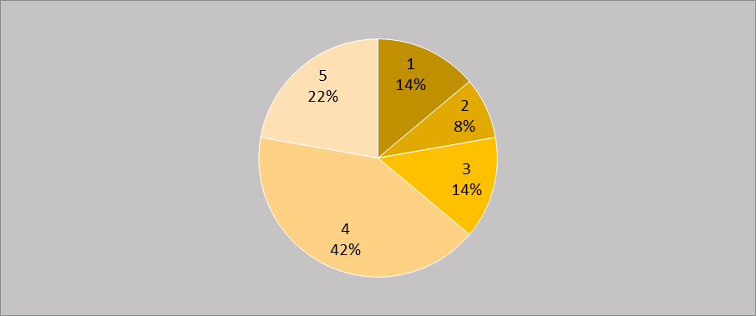
Fuente: Elaboración propia
El 42% de los encuestados sienten que la empresa frecuentemente les permite aprender y progresar como persona, seguido por el 22% de los operadores que perciben que la empresa siempre les permite aprender y desarrollarse; siendo esta una buena señal ya que conlleva a la comodidad del colaborador y a su productividad, el 14% cree que nunca se le permite aprender y 8% piensan que ocasionalmente se les permite su desarrollo.

Figura 8 Percepción de cooperación dentro de la empresa contratante
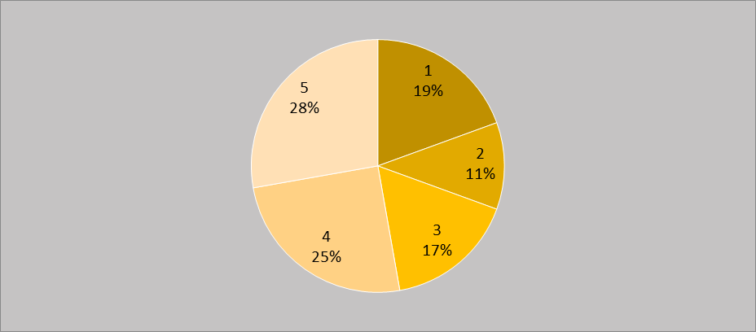
Fuente: Elaboración propia
El 53% de los operadores encuestados piensan que frecuentemente o siempre hay un ambiente de cooperación en la empresa, por otra parte, el 30% percibe un ambiente escaza o nula cooperación dentro de la empresa, mientras que el 17% de los encuestados creen que algunas veces hay cooperación para realizar actividades.

Figura 9 Percepción del operador para tomar decisiones con autonomía
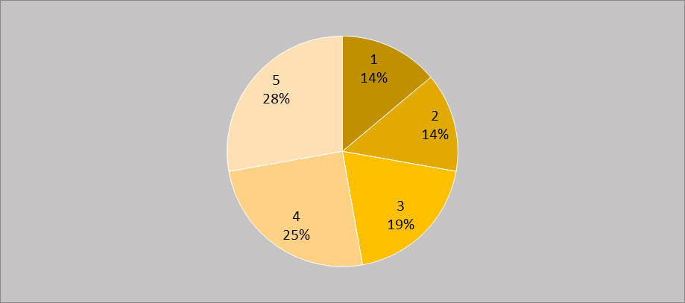
Fuente: Elaboración propia
El 53% de los operadores encuestados siempre o frecuentemente autonomía para tomar decisiones relacionadas a su labor, el 28% de los mismo perciben autonomía ocasional o nula para tomar decisiones relacionadas con su trabajo, por su parte 19% siente que algunas veces pueden tomar sus propias decisiones.

Encuesta bloque de principios
Figura 10 Claridad en los horarios de carga y descarga según la percepción de los operadores
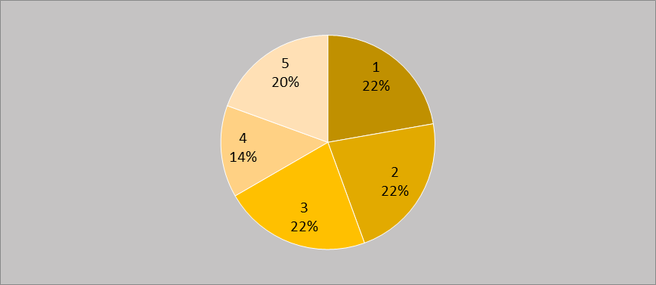
Fuente: Elaboración propia
La mayoría de los operadores creen que de manera ocasional o nunca hay claridad en los horarios de carga y descarga de sus unidades sumando un 44% de las votaciones, 34% de los encuestados creen que siempre o frecuentemente hay claridad en los horarios de atención para sus unidades, sólo el 22% están indecisos en su votación.

Figura 11 Percepción por la aplicación de normar por presentación personal de los operadores
Fuente: Elaboración propia
El 36% de los operadores encuestados que frecuentemente se aplican las normar de presentación personal en la empresa, a esta se suma el 33% de operadores, lo cuales piensan que siempre se aplican normar de presentación, por su parte sólo en 11% de los operadores piensan que nunca u ocasionalmente se aplican las normas de presentación por parte de la empresa.

Figura 12 Percepción de los operadores acerca de las sanciones aplicadas por faltas, diseño propio
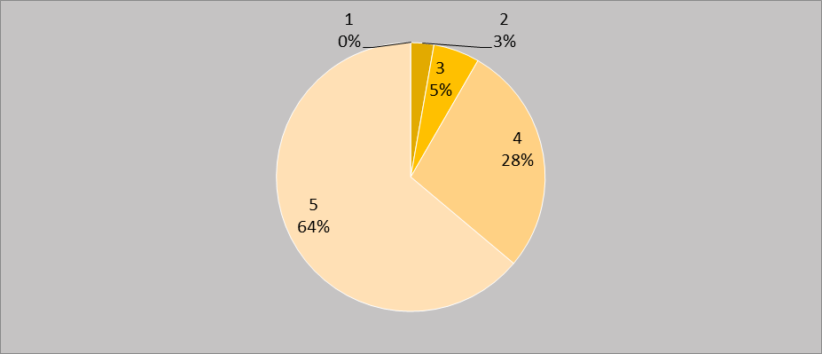
Fuente: Elaboración propia
El 64% de los encuestados están convencidos de que la empresa utiliza sanciones ante una falta, a la par de un 28% de operadores los cuales piensa que frecuentemente se aplican sanciones.

Discusión
La capacitación es una misión educativa principal en cualquier empresa la cual hace desarrollar las habilidades y conocimientos del recurso humano. El proceso de enseñanza es simple cuando el objetivo es proveer conocimientos, pero complicado cuando se trata de cambiar la percepción de ideas para los usuarios.
Actualmente la capacitación se relaciona completamente con la educación cuando hace algunos años se trataba de una inversión o gasto para cumplir con los requisitos de las leyes laborales (Orozco, 2017).
La capacitación es una actividad enfocada al estudio en la que se abarcan diferentes temas en forma de cursos, seminarios o talleres de corta duración, muchas de estas capacitaciones dirigidas a colaboradores para dimensionar habilidades técnicas y teóricas. Se puede realizar para todas las edades y es diseñado por proveedores o educadores públicos con el objetivo de completar una formación educacional. La capacitación laboral ofrece una oportunidad para las empresas para mejorar el rendimiento en las actividades diaria y en el ambiente laboral, así mismo para cumplir con las leyes pertinentes (Fiszbein, Cumsille, & Cueva, 2016).
El concepto de capacitación da referencia a las acciones para instruir y preparar a las personas que laboran dentro de una organización. Pueden ser realizadas durante el ingreso e introducción del colaborador, generando competitividad laboral, eficiencia y productividad. La enseñanza de nuevos procesos y métodos para los colaboradores hace que las empresas se ubiquen en un escalón importante en la lucha por el mercado dentro de sus industrias (Álvarez, Freire, & Gutiérrez, 2017).
La industria de transporte de carga pesada en México representa más del 40 por ciento de fuente de empleo en el ramo de transporte en el país. En los últimos años se ha percibido un déficit en la captación del talento humano para las empresas dedicadas a la logística. Para las empresas de transporte es muy importante que los operadores sean profesionales capacitados para poder realizar las actividades de conducción con seguridad y responsabilidad, atendiendo las solicitudes de las empresas clientes a las que les otorga el servicio.
“Se conoce como operador a trabajadores que tienen como actividad el manejo de maquinaria o tecnología de cualquier tipo. Suele ser de los rangos más bajos de una organización, pero importantes para continuar con una operación efectiva y productiva” (Bembibre, 2009, par.1).
En las empresas de logística trabajan principalmente junto a colaboradores con experiencia y capacitados en conducción, maniobras de emergencia, mantenimiento básico de unidades, mecánica de motores y diversas habilidades y conocimientos necesarios para llevar a cabo sus actividades. “Un operador es un profesional encargado del diseño y mantenimiento de una cadena de suministro, su objetivo es optimizar los procesos en busca de mayor eficiencia, costes, tiempo y sencillez posible” (Transportes Davi, 2020, parr.1).
Como propuesta para atacar las áreas de oportunidad se plantea un Programa de capacitación para operadores profesionales en el cual se toquen puntos teóricos y prácticos para formar a operadores con gran cultura organizacional, valores organizacionales y profesionalismo para realizar labores importantes para México.
El programa de capacitación llevado a cabo desde la convocatorio de nuevo personal y personal interno que se detecte con áreas de oportunidad para terminar de pulir, atravesando por un proceso de 4 meses de formación para posteriormente contratarse como movedores locales de tracto camión con oportunidad de ser evaluados para convertirse en operadores full o sencillo.

Conclusiones
La industria del transporte en México ha sido desde hace muchos años una de las profesiones más puntuales a realizar debido al peligro y responsabilidad que un volante conlleva.
Actualmente pasando por una crisis sanitaria es bueno preguntarse están preparados los operadores para enfrentarse en un mundo de inseguridades, por ese punto se ha llegado a la conclusión que formar a operadores profesionales desde una base organizacional puede traer beneficios y dividendos para un futuro a las empresas del giro.
Los operadores con valores organizacionales llegan al punto de ser doblemente productivos debido a la calidad de su trabajo, la mesura que comparte y los conocimientos con los que cuenta.
Hoy en día reclutar y contratar operadores con los valores, conocimientos y trayectoria necesaria es muy difícil, mejorar la flotilla de operadores haciendo homogéneo el equipo de trabajo con fuerza, juventud, conocimientos y experiencia.
Basando la propuesta en los resultados obtenidos se puede establecer puntos de soporte para la creación del programa de capacitación. La cultura organizacional se tiene que trabajar paso a paso para que los colaboradores perciban el sentido de pertenencia.
Con el implemento de la cultura organizacional dentro del proceso de identificación del talento humano, especialmente en la etapa de inducción del personal por medio de cursos de capacitación, trae como beneficios que el colaborador identifique de manera temprana cuáles son los valores, creencias, tradiciones, hábitos, principios con los que se guía la organización y así poder comprender la filosofía organizacional (la razón de ser de la empresa y el futuro visible en dónde quiere llegar) que los directivos persiguen en sus acciones.

Futuras líneas de investigación
Se puede continuar esta investigación con estudios sobre la compatibilidad de los valores personales de un candidato a ocupar una vacante con los valores organizacionales de una empresa dentro del proceso de identificación del talento humano, mas especifico, en la selección del personal. Crear instrumentos de medición que les permita a los encargados del área de talento humano (en las organizaciones todavía se le ubica como “recursos humanos”) identificar de manera temprana visualizar los valores profesionales con los que un candidato se pueda acoplar a su organización.
Además del impacto de los cursos de capacitación para fomentar la forma de trabajar con base a los valores, experiencias y creencias organizacionales que le dan sustento a las actividades diarias de todos los colaboradores de la empresa.
Otra línea posible de investigación es la comparación de dos grupos focales: los operativos que reciben la capacitación para el fomento de la cultura organizacional, con respecto a los operativos que no la recibieron. En un lapso observar su comportamiento y su impacto en la productividad o en temas que se puedan medir para el impacto del mejoramiento de la cultura organizacional. Conocer el grado de afectación de los “capacitados” contra los que no estuvieron.

Referencias
Álvarez, B., Freire, D., & Gutiérrez, B. (2017). Capacitaci´´on y su impacto en la productividad de las empresas chilenas. Los Ángeles: Universidad de Concepción.
Belalcázar, S. (2010). Cultura Organizacional. Informes Psicológicps.
Bembibre, C. (Julio de 2009). Definición ABC. Recuperado el 20 de Agosto de 2020, de Definición ABC: https://www.definicionabc.com/general/operadores.php
Busquet, J. (2015). La cultura. Editorial UOC.
Chiang, M., Manzo, C., & Pinilla, S. (2020). Conciliación trabajo-familia, buenas prácticas laborales, compromiso organizacional, autoeficiencia y creencias organizacionales, influencia en los trabajadores de centro de salud. Bolivia: Universidad Católica Boliviana "San Pablo".
Cójar, A., Ramos, C., & Hernández, H. (2013). Cultura Organizacional: Evolución en la medición. Estudios Gerenciales.
Fiszbein, A., Cumsille, B., & Cueva, S. (2016). Lacapacitación laboral en América Latina. LAUREATE International Universities.
López, M. T. (2013). La cultura organizativa como herramienta de gestión interna y de adaptación al entorno. Un estudio de casos múltiples en empresas murcianas. Murcia: Universidad de Murcia.
Orozco, A. (2017). El impacto de la capacitación. Ciudad de México: Universidad UNID.
Rodríguez, I. (2004). Cultura Organizacional.
Rodríguez, A. (2007). Impacto de la cultura en los negocios internacionales un énfasis en los negocios con México.
Santistevan, K., & Sumba, R. (2019). La cultura; Organizacional-Ambiental y la educación en Valores reflexiones para la sostenibilidad en Manabí, Ecuador. Universidad y Sociedad, 11 (2).
Transportes Davi. (2020). visualTrans. Recuperado el 20 de agosto de 2020, de visualTrans: https://visualtrans.es/noticias/operadores-logisticos/
Urdaneta, O., Pérez, J., Urdaneta, M., & López, P. (2010). Cultura Organizacional en los instiitutos de Investigaciones en salud de la universidad de Zulia. Revista de ciencias sociales.
Valle, A., Praño, T., & Cruz, M. (2017). Estructura, cultura y cambio organizacional CULTURA-
Velazquez, Z., Del Toro, J., & Osorio, C. (2020). La dirección por Valores como enfoque estrategico de la Cultura Organizacional universitaria, procedimiento para su evaluación. Revista de Desarrollo Sustentable, Negocios, Emprendimiento y Educación.

